Hướng dẫn xem camera giám sát trên máy vi tính

bằng trình duyệt Internet Explorer

Bước 1:

- Mở trình duyệt Internet Explorer và đánh địa chỉ website của ngành GD&ĐT thị xã: http://dongtrieu.edu.vn/
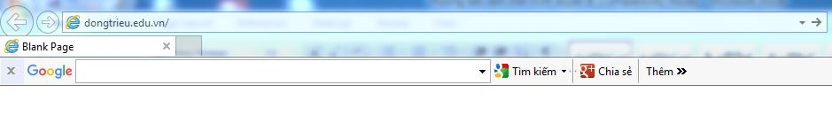
Như hình minh họa
Bước 2: Vào menu “QL trực tuyến” => “Hệ thống Camera các trường” => Vào cấp học muốn xem (Cấp MN; Cấp Tiểu học; Cấp THCS). Như hình minh họa


1
2
3

Bước 3: Chọn một cấp học bất kỳ (ví dụ: Ta chọn cấp học MN). Khi đó sẽ ra giao diện như hình minh họa.
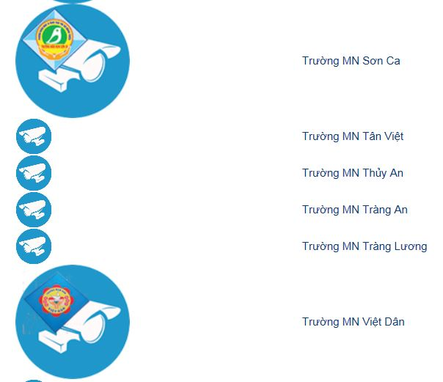

Chú ý: Chúng ta chỉ xem được camera của những trường có biểu tượng logo gắn trên ảnh camera. Vì những trường này đã lắp đặt hệ thong camera, những trường còn lại chưa lắp đặt nên không xem được.
Khi đó ta kích chuột vào biểu tượng logo của nhà trường sẽ hiện ra như hình minh họa dưới đây.
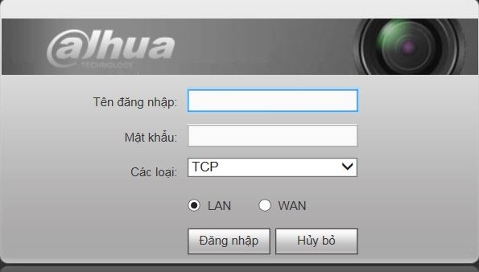

Tiếp theo đăng nhập vào hệ thống để xem.
- Tên đăng nhập: Tên cấp học viết tắt + tên trường viết đầy đủ không dấu
- Mật khẩu: Tên trường viết tắt + 12345678
Ví dụ: Tên đăng nhập và mật khẩu của trường MN Việt Dân sẽ được viết như sau:
- Tên đăng nhập: mnvietdan
- Mật khẩu: vd12345678

MỘT SỐ LƯU Ý
Trường hợp không xem được thì cần phải cài ActiveX, ta làm như sau:
Bước 1:
+ Chon “Tools” trên dao diện của Internet Explorer hoặc ấn tổ hợp phím “Alt + x”, sau đó làm theo hướng dẫn hình minh họa phía dưới
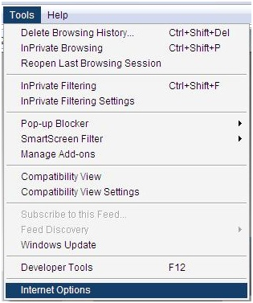
Hiện ra 1 bảng chọn: Security- Internet - Custom level....
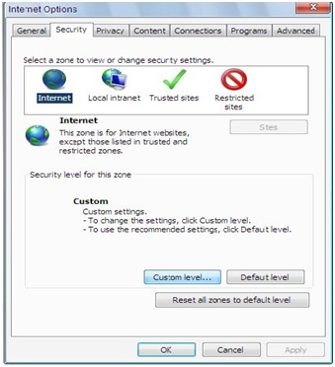
Hiện 1 bảng kéo xuống chọn: Download unsigned ActiveX controls - chọn vào Prompt
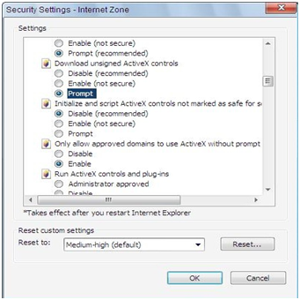
Chọn xong nhấn: OK - Apply
Ra ngoài trang camera nhấn Prefesh (F5). Hiện ra 1 bảng nhấn: Install
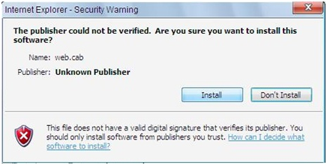
Bước 2:
Sau khi cài đặt xong sẽ hiện ra 1 bảng yêu cầu bạn đăng nhập: nhập User Name và Password vào và nhấn Login: (bạn đánh tên truy cập đầu ghi hình và pass word do nhà trường cung cấp)
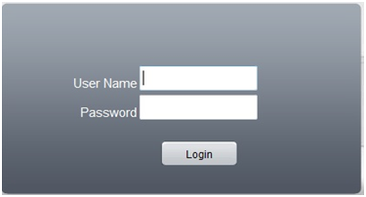
Sau khi login sẽ hiện ra 1 bảng:
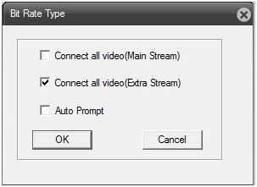
Chọn Connect all video (Extra Stream) nếu xem qua mạng internet (Chất lượng hình ảnh sẽ thấp nhưng tốc độ hình sẽ cao) hoặc chọn Connect all video (Main Stream) nếu xem qua mạng LAN (chất lượng hình ảnh sẽ rõ nét)

